**N7 gruppo C a.a. 2020/21 esame primo semestre**

**Nome : Sadurni Thomas**

1. **Inventa un dialogo tra queste persone, si deve capire chi sono, cosa fanno nella vita, che rapporto li lega (almeno 300 parole) 30/100**

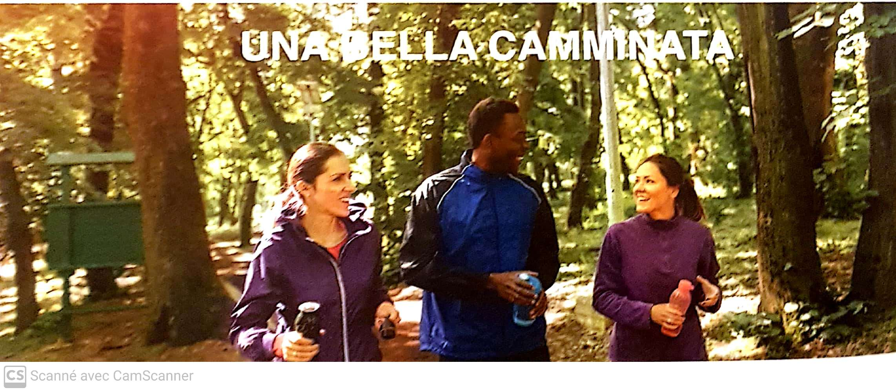

**Uffa, questa sessione di sport era difficile per me, e per te Marco?**

**Marco : Ah si, Julia, per me anche! Non ho fatto sport durante le mie due settimane di vacanza, la ripresa è effettivamente difficile!**

**Julia : Francesca mi ha detto che siete partiti in montagna per riposarvi, vero ?**

**Marco: Certo ! Abbiamo avuto numerosi progetti da fare nell’azienda, abbiamo lavorato dalle 8 alle 20 ogni giorno per 3 settimane per completare i progetti di architettura per i clienti.**

**Francesca : E stato davvero difficile, Marco si occupava di fare i disegni, e io scrivevo email per informare i clienti, le vacanze in montagna ci hanno permesso di rinfrescarsi lo spirito e di dimenticare tutto questo lavoro!!**

**Marco : E tu Julia come va il tuo lavoro in ospedale ?**

**Julia : Molto difficile con la COVID, i vaccini sono appena arrivati ma le persone molto malate arrivano sempre più. Siamo peini di lavoro come voi. Non vedo l’ora che tutto questo sia finito.**

**Francesca : Questa COVID non l’abbiamo troppo subito, in contrario, la domande di costruzione di casa ha aumentata e abbiamo il doppio del lavoro che abbiamo in tempo normale**

**Julia : Siete fortunati, avrei dovuto fare architetto come voi se avessi saputo!**

**Marco : Coraggio Julia ! Come stanno i tuoi figli, Luca e Matteo ?**

**Julia : Stanno bene, Luca inizia il calcio la settimana prossima e Matteo ha detta le sue prime parole ieri**

**Francesca : Non è vero ? Già ? Quanti anni ha ?**

**Julia : 11 mesi, e voi i bambini quando arrivano?**

**Marco : Preferiamo aspettare ancore un po’, di potere assumere uno o due persone nell’azienda per avere più tempo…**

**Julia : Comprendo. Amichi, devo partire, era un piacere correre con voi.**

**Francesca : Il piacere è nostro, ciao Francesca !**

1. **Descrivi la posizione dei personaggi raffigurati (100 parole) 10/100**

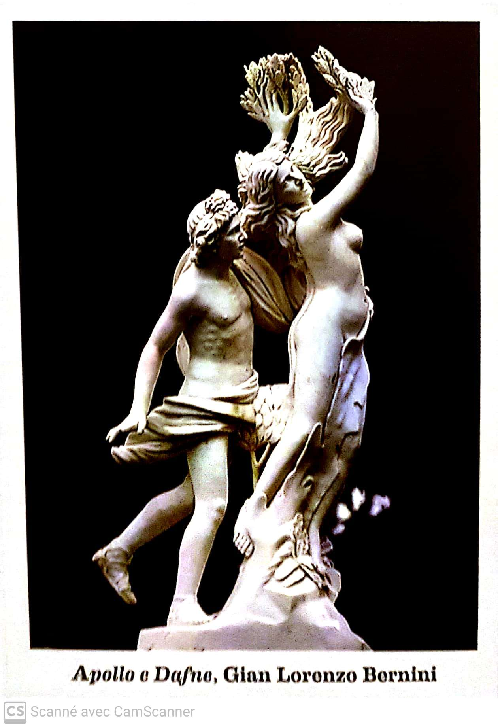

**Su questa statua, Appolo insegue Dafne quando lei sembra di sfuggire. Le due personaggi sono pratricamente nudi, hanno solo un panno intorno alle loro fianchi. Per di più, il panno intorno la spalla destra di Apollo. Apollo tiene nella sua mano sinistra il panno ma niente nella sua mano destra mentre Dafne ha le mani in alto. Per di più I cappelli di Dafne sono lunghi e è ai piedi contro una roccia quando Apollo si appoggia sulla gamba destra.**

1. **A cosa sta pensando questa ragazza? (150 parole) 15/100**



**Questa raggazza sta pensando al road trip che farà con suo marito. Infatti, si trova in un furgone da campeggio abitabile. Con questo veicolo possono andare indipendentemente per il giro d’Italia per scoprire le terre del loro paese. La loro idea sarebbe di partire da Ventimiglia e di costeggiare le coste mediterranee per passare tra le Cinque Terre, vedere la torre di Pisa, il Colosseo di Roma e finire per il giro della Sardegna. Per questo giro, è necessario prendere un costume da bagno, per poter fare il bagno nelle più belle spiagge d’Italia. Questa ragazza si rende conto della fortuna che ha di poter fare un giro d’Italia senza pagare gli alberghi. Perché con suo marito possono dormire direttamente nel loro veicolo. Insomma, sta pensando al positivo e cerca di dimenticare la Covid.**

1. **Quali sono per te le cose indispensabili e perché ? Nelle foto ci sono degli esempi ma puoi parlare anche di altre cose (100 parole) 10/100**

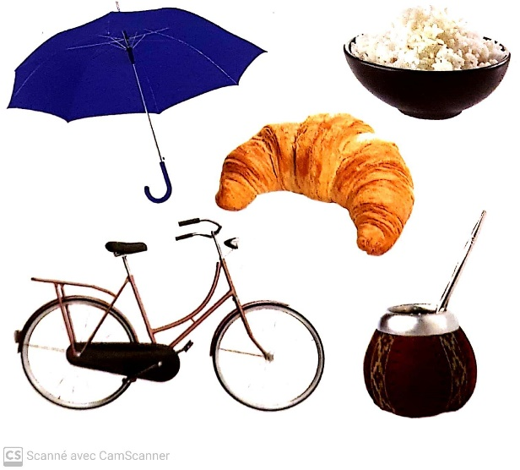

**Dipende. Per andare a scuola, per esempio, le cose indispensabili sono le cuffie e la musica. Infatti, la mattina quando fa freddo e devo andare a scuola a piedi, che sono sveglio solo da 10 minuti, l’unica cosa che può motivarmi è la musica, senza questa musica, non posso concentrarmi. Per di più, il lunedì quando vado in piscina, devo fare una ricca colazione, con la Nutella e il pane il latte e il succo d’arancia. Con questa colazione, sono concentrato tutta la giornata, e riesco a lavorare bene.**

1. **Sei un membro di un’organizzazione che aiuta gli studenti a trovare il loro primo lavoro. Ricevi un’email , rispondi dando almeno due consigli. (minimo 100 parole) 15/100**

***Salve,***

***Ho appena completato i miei studi e attualmente sono alla ricerca di un’opportunità d’impiego. Non so davvero dove e come cominciare la mia ricerca. C’è qualche consiglio che potrebbe darmi per aiutarmi nella mia ricerca di lavoro ?***

Salve Paolo,

Mi chiamo Thomas e sono un membro dell'associazione "Uno Stage Per Tuttil" e posso darti due consigli per trovare uno stage. Il primo è quello di contattare il massimo di persone su Linkedin. Vedi se il loro percorso corrisponde al tuo, e se ti interessa quello che fanno come lavoro, scrivi loro un messaggio per una telefonata. In questa conversazione, dovrai dire che stai cercando uno stage. Se il contatto è stato buono, nella maggior parte dei casi ti propone uno stage. Il secondo consiglio è di andare a vedere i tuoi insegnanti. In generale, hanno un sacco di contatti e possono aiutarti a trovare uno stage.

1. **La Scuola del Tempo libero 30/100**

Se ti proponessero di fare un corso in questa scuola, cosa insegneresti ? Proponi il tuo corso indicando il tipo di attività, che esperienza hai e quali attrezzature servono

***Se fossi un professore, sarei insegnante di sport. Motiverai gli studenti ad essere dinamici e sportivi perché lo sport è la cosa più importante per la salute. Con me, potranno fare karting, tennis piscina calcio e altre sport di gruppo che mi piacono.***